附件2

双瓮式厕所剖面示意图

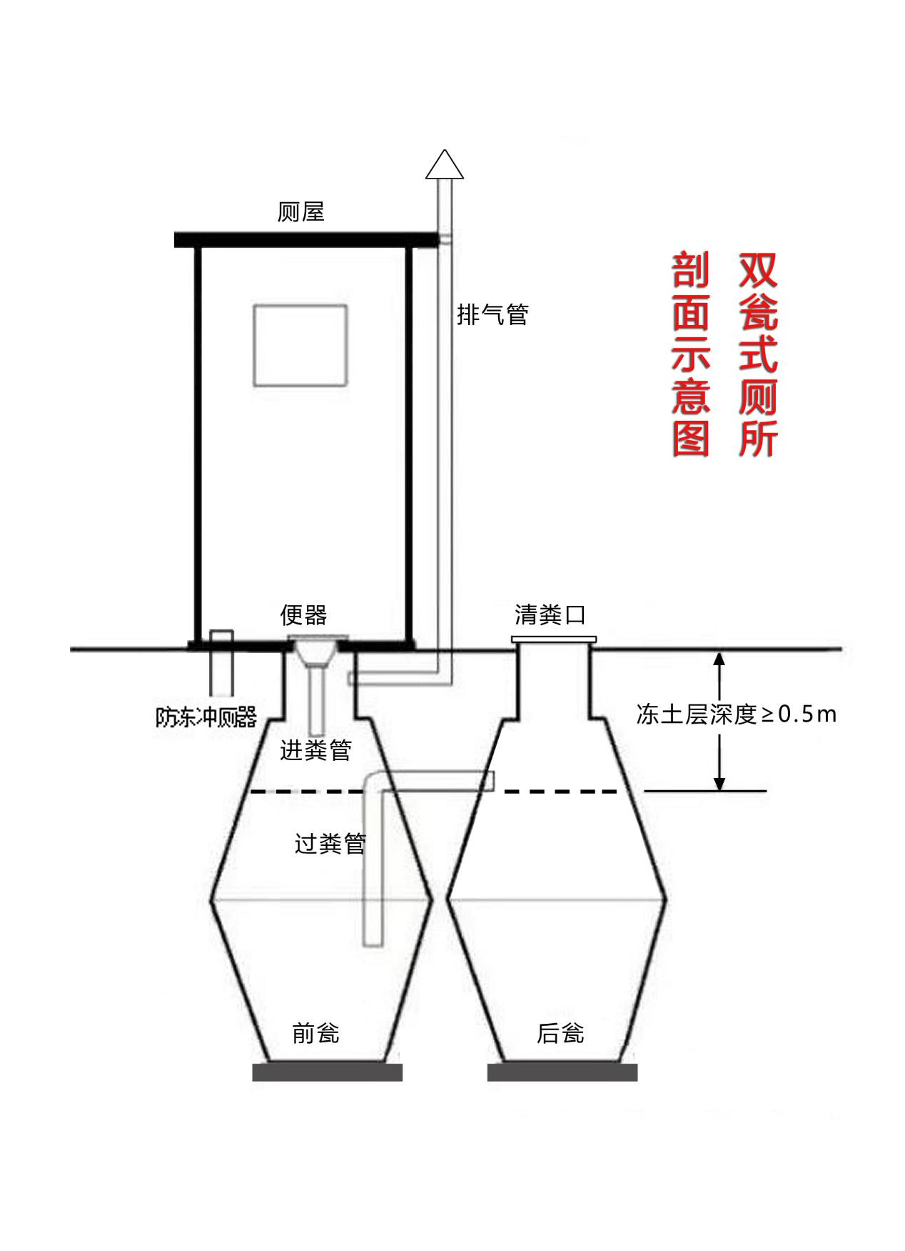

厕屋立面图

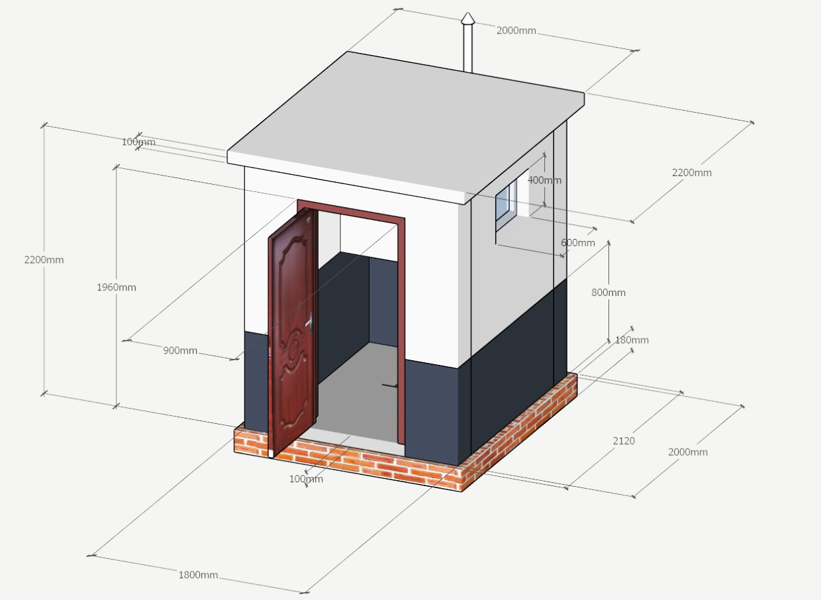

抄送：县委办，人大办，政协办，监委办。

兴县人民政府办公室 2023年5月24日印发